LAPORAN PRAKTIKUM INTERNET OF THINGS (IoT)
Fakultas Vokasi, Universitas Brawijaya

Praktik Simulasi ESP32 & Sensor Suhu Kelembaban
Immanuel Kristiandika Putra
Fakultas Vokasi, Universitas Brawijaya
Email: immanuelkristiandika@gmail.com

Abstract
Praktik Real Hardware menggunakan ESP32 merupakan langkah penting dalam pengembangan sistem IoT yang terintegrasi dengan perangkat keras secara langsung. Pada eksperimen ini, dirancang dan dibuat sistem pengendalian LED dan pembacaan sensor suhu serta kelembaban DHT22 menggunakan ESP32, kemudian data hasil pembacaan sensor tersebut dikirimkan dan disimpan ke dalam database secara realtime.
Sebagai langkah awal, dilakukan persiapan perangkat keras berupa ESP32, sensor DHT22, LED, serta koneksi ke jaringan internet. Pengembangan kode dilakukan untuk mengatur pembacaan sensor, pengendalian LED, dan pengiriman data ke database. Eksperimen ini bertujuan untuk memahami proses integrasi perangkat keras dengan sistem backend dalam pengelolaan data IoT.
Melalui eksperimen ini, diperoleh wawasan mengenai cara kerja ESP32 dalam membaca data sensor, mengontrol LED, serta mengirimkan data ke server atau database. Hasil eksperimen ini diharapkan dapat menjadi dasar bagi pengembangan sistem IoT yang lebih kompleks dan terintegrasi di masa depan.
Kata kunci: ESP32, LED, Sensor DHT22, IoT, Database, Real Hardware

1. Introduction
Dalam proyek ini, dirancang dan dibuat sistem berbasis Real Hardware menggunakan ESP32 untuk mengendalikan LED dan membaca data sensor suhu serta kelembaban DHT22. Data yang diperoleh dari sensor kemudian dikirimkan dan disimpan ke dalam database secara realtime untuk keperluan monitoring dan analisis lebih lanjut. Proyek ini bertujuan untuk memahami prinsip kerja ESP32 dalam integrasi perangkat keras dengan database.

1.1 Latar belakang
Dalam sebuah proyek atau sistem pembelajaran berbasis IoT, integrasi antara perangkat keras dan database sangat diperlukan untuk mempermudah proses monitoring dan pengambilan keputusan. Dengan adanya sistem penyimpanan data di database, informasi dari perangkat keras dapat diolah dan ditampilkan secara lebih terstruktur dan akurat. Oleh karena itu, praktik ini dilakukan untuk memahami proses pengiriman data dari perangkat ESP32 ke database.

1.2 Tujuan eksperimen
Tujuan dari eksperimen ini adalah untuk merancang dan membuat sistem Real Hardware menggunakan ESP32 yang dapat:
- Mengendalikan LED secara otomatis.
- Membaca data suhu dan kelembaban dari sensor DHT22.
- Mengirimkan data tersebut ke database untuk disimpan dan digunakan lebih lanjut.
Melalui eksperimen ini, diharapkan dapat diperoleh pemahaman mengenai prinsip kerja sistem IoT secara lengkap mulai dari pembacaan sensor, pengendalian perangkat, hingga penyimpanan data ke database secara realtime.

2. Methodology (Metodologi)

2.1 Tools & Materials

- Website Wokwi
- Laptop
- Github
- Vscode
- ESP 32
- Sensor DHT22
- Kabel Jumper
- Breadboard
- LED

2.2 Implementation Steps (Langkah Implementasi)

- Buat akun wokwi dengan GitHub
- Membuat rangkaian mircocontroler lampu lalu lintas
- Instal Wokwi kedalam VScode
- Memindah diagram.json di Wokwi kedalam VScode
- Membuat code untuk sensor suhu kelembaban

3. Results and Discussion (Hasil dan Pembahasan)

3.1 Experimental Results (Hasil Eksperimen)

Saat Merah
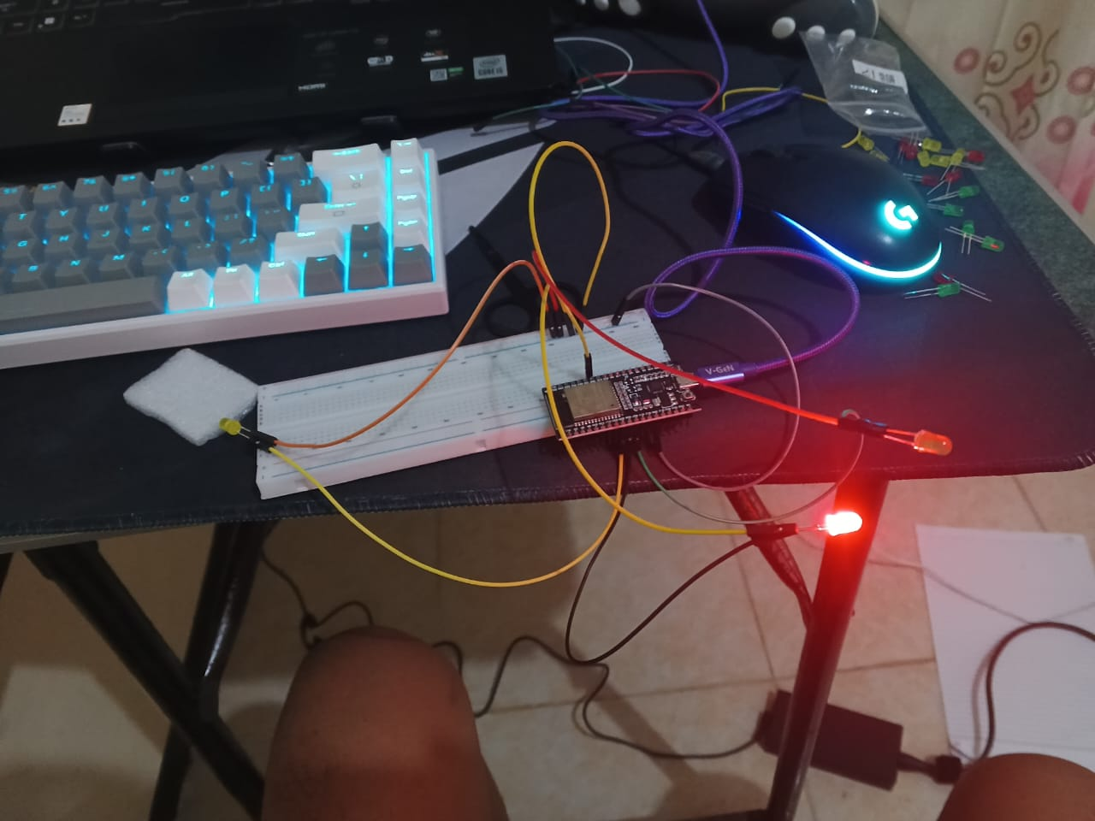
Saat Kuning
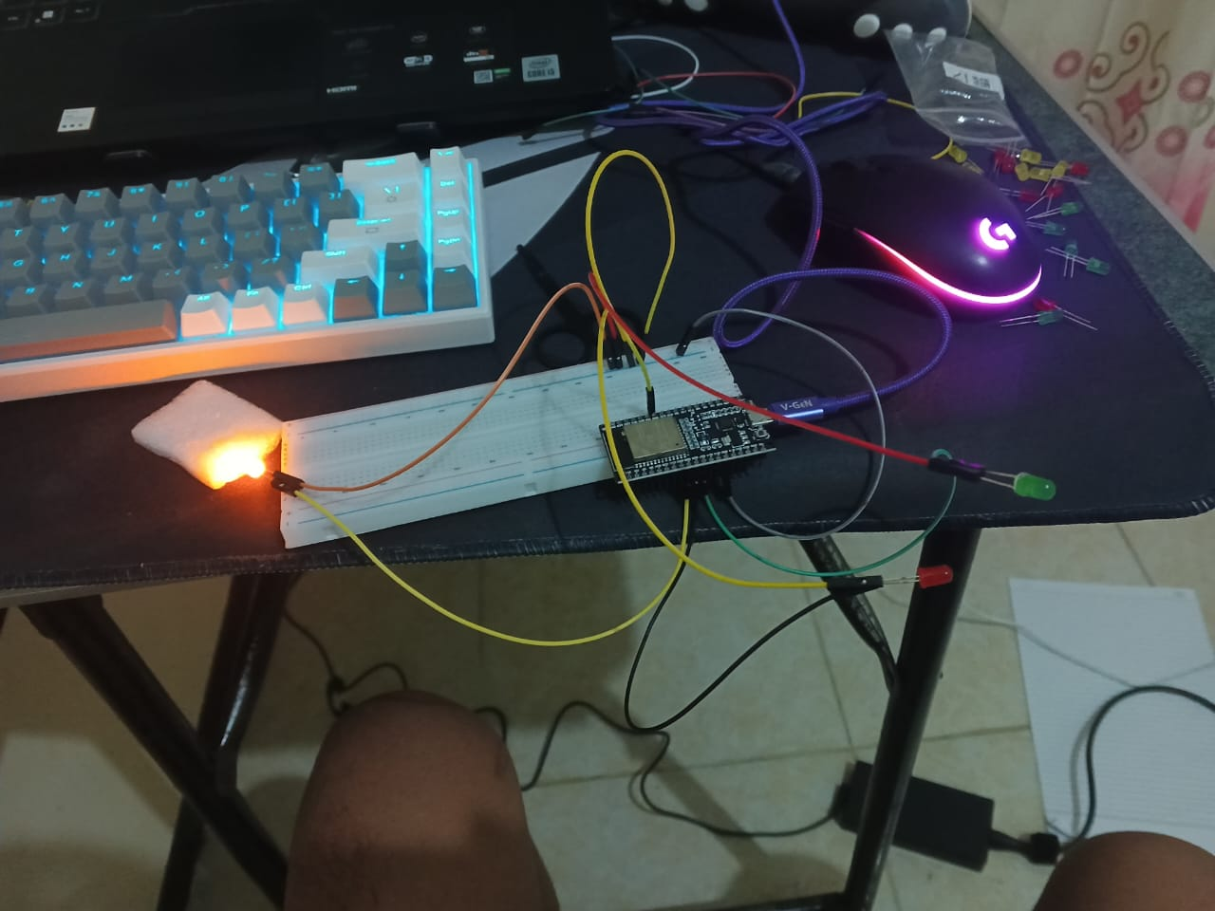
Saat Hijau
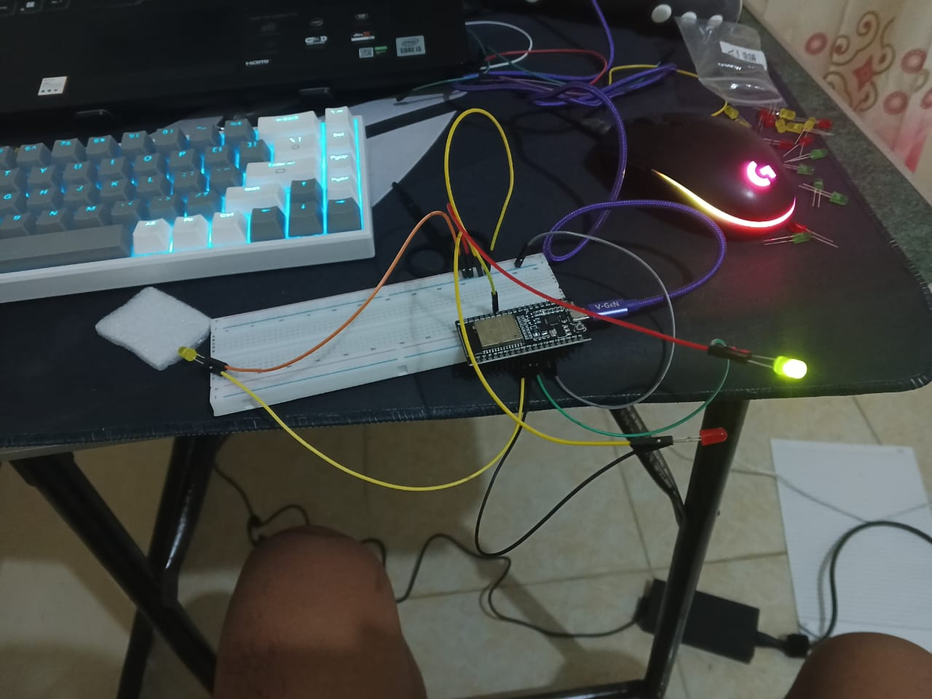

Mengecek Koneksi WIFI pada Hardware ESP32
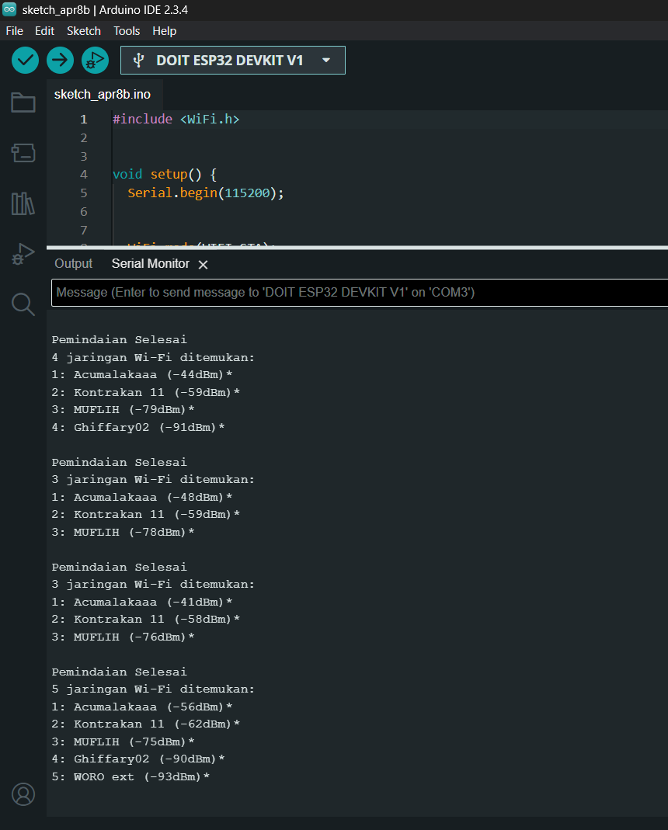

4. Appendix (Lampiran, jika diperlukan)

Code Program
LED Lampu Lalu Lintas
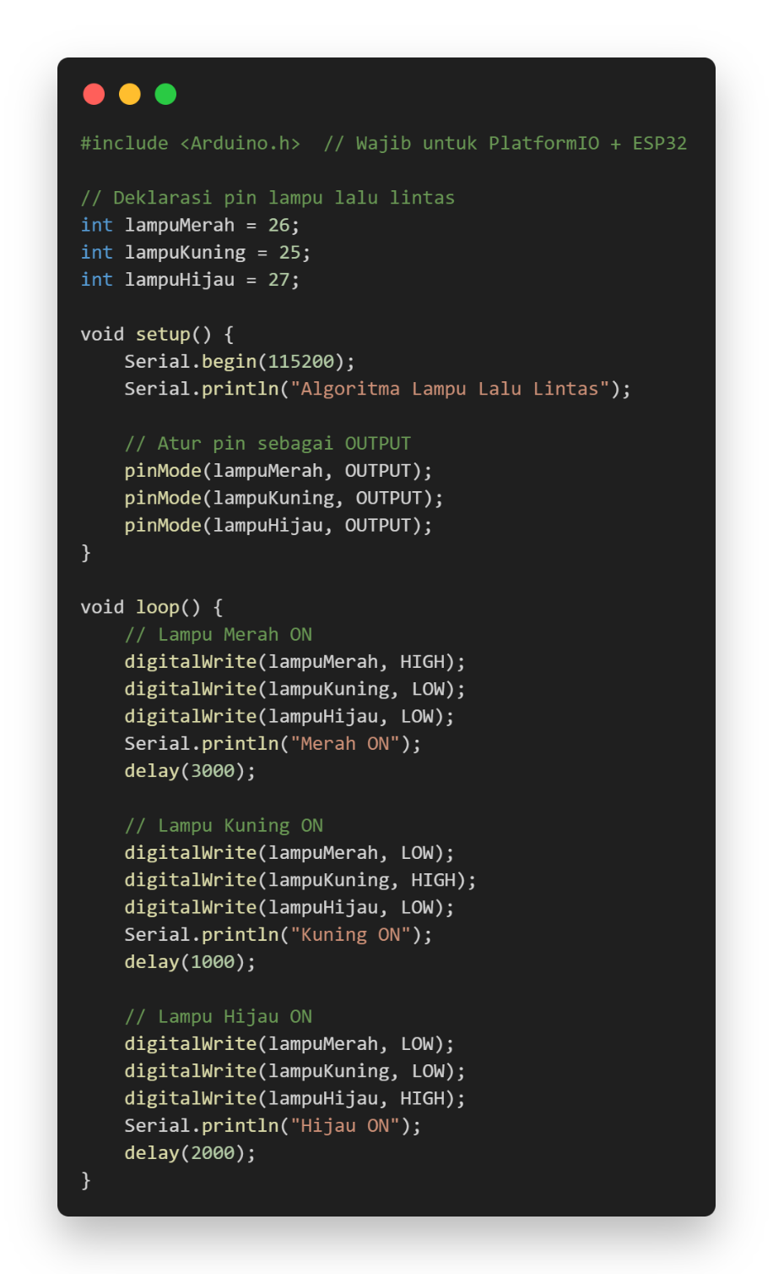

Mengecek Koneksi WIFI pada Hardware ESP32
